Лабораторна робота 4
Тема: розпізнавання об'єктів на зображеннях CIFAR-10 за допомогою згорткової нейронної мережі в Keras.
Короткий результат: найкращою серед перевірених стала базова модель. Її точність на всій тестовій вибірці становить 80,14%. На перших 10 тестових зображеннях правильно розпізнано 9, а на 10 додаткових JPG-зображеннях, яких не було під час навчання, - 4.

Що було зроблено
Я завантажив набір CIFAR-10, нормалізував значення пікселів діленням на 255 і перетворив правильні відповіді у формат one hot encoding. Набір містить 50 000 навчальних і 10 000 тестових кольорових зображень розміром 32x32 пікселі. Є 10 класів: літак, автомобіль, птах, кіт, олень, собака, жаба, кінь, корабель і вантажівка.
Базова згорткова мережа має два блоки Conv2D з 32 і 64 фільтрами, шари MaxPooling2D і Dropout, а після згорткової частини - Flatten, Dense на 512 нейронів і вихідний Dense на 10 класів. Для навчання використано Adam, batch size 128 і 25 епох.

Ручний підбір параметрів
Я вручну перевірив ще три варіанти мережі. У кожному варіанті змінював будову мережі, розмір фільтра, оптимізатор або batch size, а потім порівнював точність на тестових даних.
Варіант | Будова | Оптимізатор | Batch | Епох | Точність | Час
Базова | 2 блоки 32/64, фільтр 3x3, Dense 512 | Adam | 128 | 25 | 80,14% | прибл. 2 хв
1 | 2 блоки 32/64, фільтр 3x3, Dense 512 | Adam | 100 | 20 | 78,25% | 1,8 хв
2 | 2 блоки 32/64, фільтр 5x5, Dense 512 | Adam | 200 | 20 | 78,90% | 2,3 хв
3 | 3 блоки 32/64/128, фільтр 3x3, Dense 256 | RMSprop | 300 | 20 | 77,30% | 1,8 хв

Найкращий результат отримала базова модель - 80,14%. Збільшення ядра до 5x5 та додавання третього згорткового блока в цих дослідах не покращили результат. У кінці ноутбука саме базову модель збережено у файл cifar10_cnn_best.keras, потім завантажено з файлу і ще раз перевірено. Після завантаження точність залишилась 80,14%.

Графіки навчання та їх аналіз
На базовій моделі точність навчальної вибірки зросла до 88,09%, а перевірочна точність наприкінці становила 81,14%. Після приблизно 17-ї епохи перевірочна точність трималася біля 80-81%, хоча навчальна точність продовжувала зростати. Найменше значення val_loss було 0,5699 на 22-й епосі, а на 25-й епосі воно становило 0,5880. Це показує початок невеликого перенавчання, тому суттєво збільшувати кількість епох без EarlyStopping не потрібно.
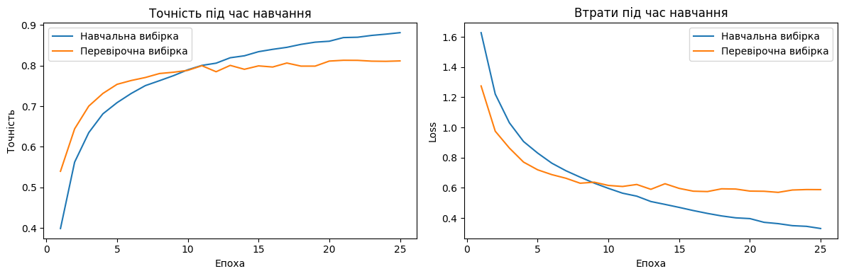
Графіки точності та втрат базової моделі
На порівняльних графіках видно, що всі варіанти з двома згортковими блоками сходяться швидше за варіант із трьома блоками та RMSprop. У варіантах 1 і 2 після зростання навчальної точності перевірочні втрати перестають стабільно зменшуватися. За результатом на окремій тестовій вибірці базова модель залишилась найкращою.
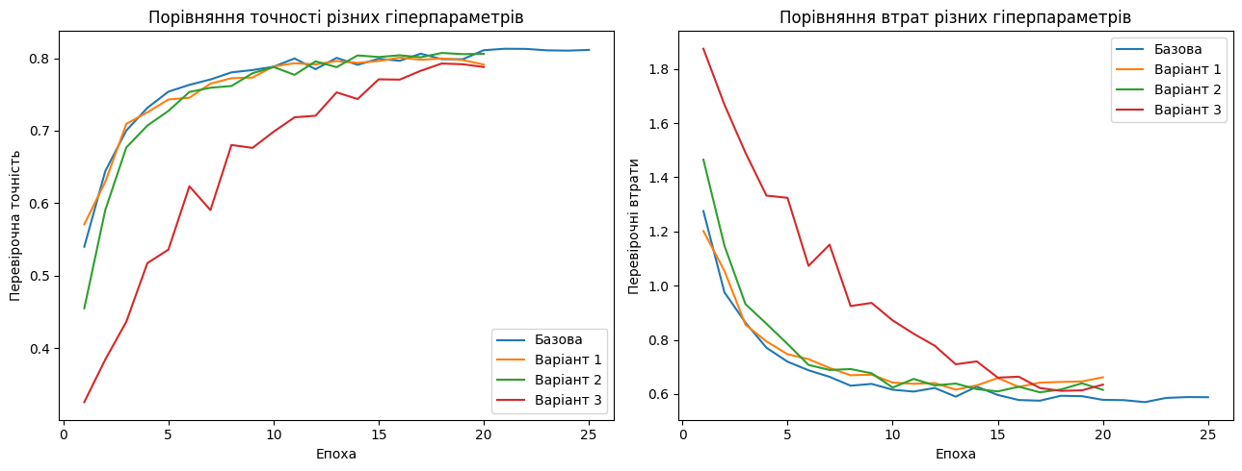
Порівняння перевірочної точності та втрат для чотирьох наборів гіперпараметрів

Перевірка на тестовій вибірці
Для наочної перевірки я взяв перші 10 зображень тестового набору CIFAR-10.
Номер | Правильний клас | Результат моделі | Оцінка
1 | кіт | кіт | вірно
2 | корабель | корабель | вірно
3 | корабель | корабель | вірно
4 | літак | корабель | помилка
5 | жаба | жаба | вірно
6 | жаба | жаба | вірно
7 | автомобіль | автомобіль | вірно
8 | жаба | жаба | вірно
9 | кіт | кіт | вірно
10 | автомобіль | автомобіль | вірно

Правильно розпізнано 9 із 10 зображень, тобто точність на цьому невеликому прикладі становить 90%.

Перевірка на власній добірці зображень
Додатково я підібрав 10 JPG-зображень, по одному для кожного класу CIFAR-10. Цих зображень не було в навчальній або тестовій вибірці. Кожне зображення було зменшене до 32x32 пікселів і нормалізоване так само, як дані CIFAR-10.
Файл | Очікуваний клас | Результат моделі | Оцінка
01_airplane.jpg | літак | літак | вірно
02_automobile.jpg | автомобіль | вантажівка | помилка
03_bird.jpg | птах | птах | вірно
04_cat.jpg | кіт | кіт | вірно
05_deer.jpg | олень | олень | вірно
06_dog.jpg | собака | жаба | помилка
07_frog.jpg | жаба | олень | помилка
08_horse.jpg | кінь | олень | помилка
09_ship.jpg | корабель | літак | помилка
10_truck.jpg | вантажівка | корабель | помилка

Правильно розпізнано 4 із 10 додаткових зображень, тобто 40%. Гірший результат пояснюється тим, що модель навчалась на дуже маленьких і специфічно підготовлених зображеннях CIFAR-10. Додаткові фотографії мають інший фон, освітлення, ракурс і після зменшення до 32x32 втрачають багато деталей. У ZIP-архіві є всі 10 JPG-файлів та файл SOURCES.txt із посиланнями на джерела.

Висновок
Під час роботи я створив і навчив згорткову нейронну мережу, вручну порівняв чотири набори параметрів, побудував графіки точності та втрат, зберіг найкращу модель і перевірив її після повторного завантаження. Найкраща тестова точність - 80,14%. На 10 прикладах із тестової вибірки отримано 90%, а на власній добірці з 10 додаткових зображень - 40%. Для подальшого покращення можна застосувати збільшення даних, BatchNormalization, EarlyStopping або навчати модель на більшій кількості різноманітних фотографій.

Посилання і файли
Ноутбук Google Colab: https://colab.research.google.com/drive/1SndYofy05EJcKAAMz_FZOCh0DIZeK3EW
Навчена модель у GitHub: https://github.com/MTGMODS/dl_labs/blob/main/cifar10_cnn_best.keras
Архів із 10 зображеннями: https://github.com/MTGMODS/dl_labs/blob/main/lab4_images.zip

